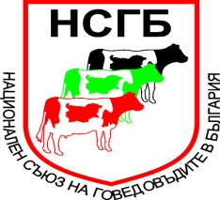Национален Съюз на Говедовъдите в България
Тел: 0894337263 email: nsg.bg@abv.bg 8800 Сливен ул.” М.Тодоров „ №5

Националния съюз на говедовъдите в България ще участва в протеста срещу въвеждането на нивомери на резервоарите с гориво.

Управителният съвет на НСГБ, на свое заседание, след като подробно разгледа публикуваната Наредба Н-18 в бр.49 на Държавен вестник от 30.06.2015г взе следните Решения:
- Подкрепя напълно исканията и направените предложения от НСЗ, АЗПБ и НСЗПБ относно отпадане последните промени направени в Наредбата и провеждане ефикасни мерки за борба с незаконната търговия с горива.
- Ще вземе участие в организираното от НАЗ зареждане на селскостопанските машини по бензиностанциите в страната след 20 юли 2015г.
- НСГБ ще се включи и във всички законосъобразни инициативи и прояви организирани от браншовите организации в България относно казуса – нивомери.

08.07.2015г Управителен съвет при НСГБ.
Протокол: изпълнителен директор при НСГБ-М.Михайлов

